Téma týždňa: Čo sa skrýva v tráve (hmyz, včely, motýle)
Týždeň: 8.5.-12.5.2020
Veková skupina: 4-5 ročné deti

PONDELOK
Ahojte kamaráti, začal sa nový týždeň a s ním aj nová téma : „Čo sa skrýva v tráve“.
Poďme spolu zistiť, čo všetko sa v tej tráve skrýva.
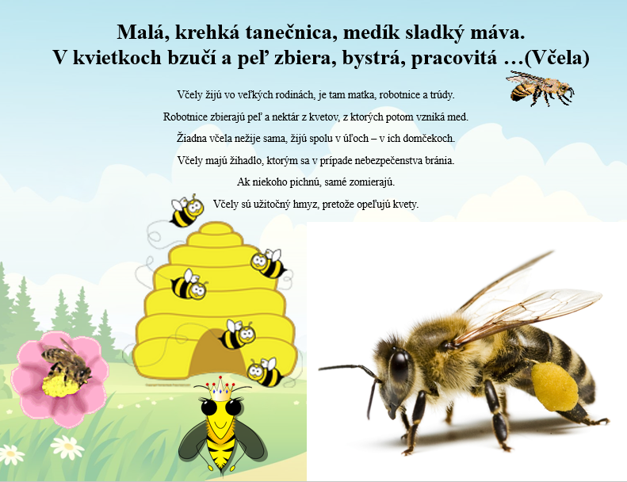
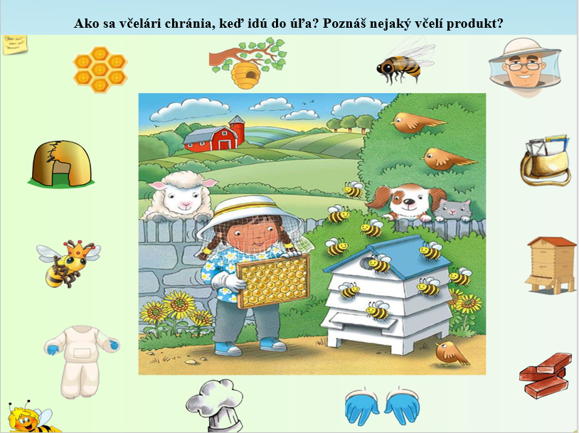
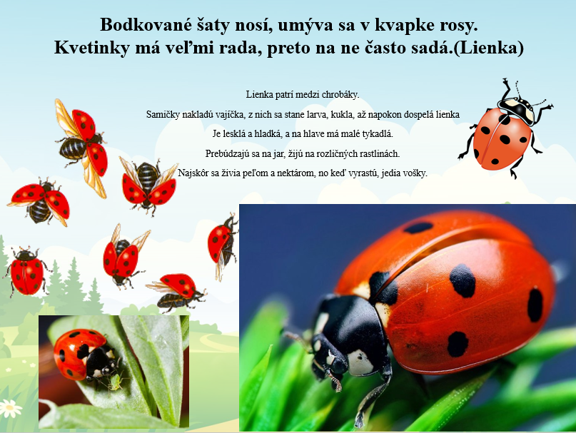
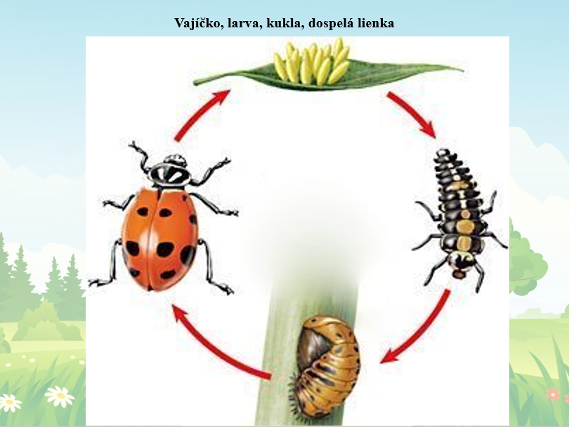
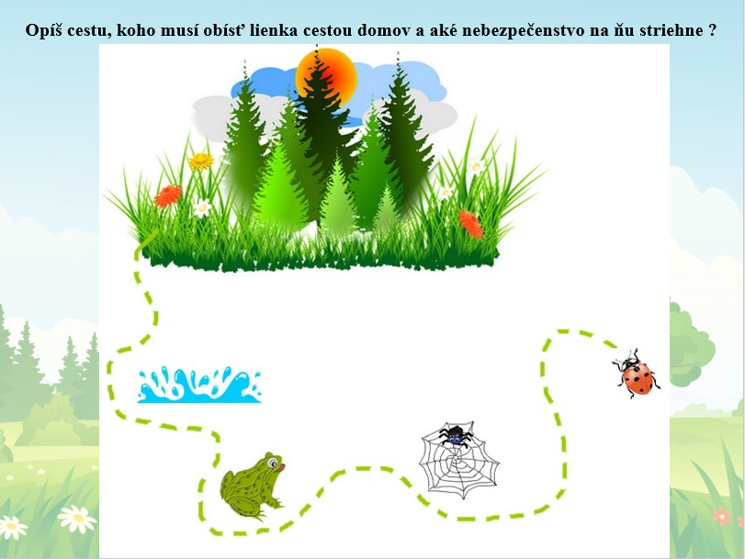
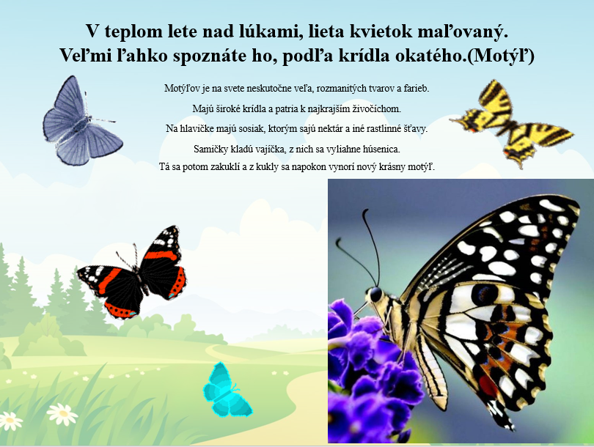
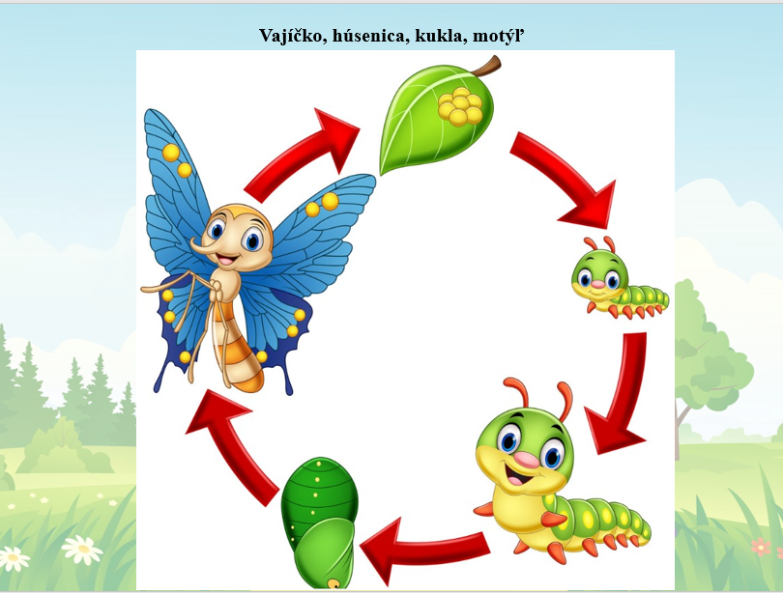
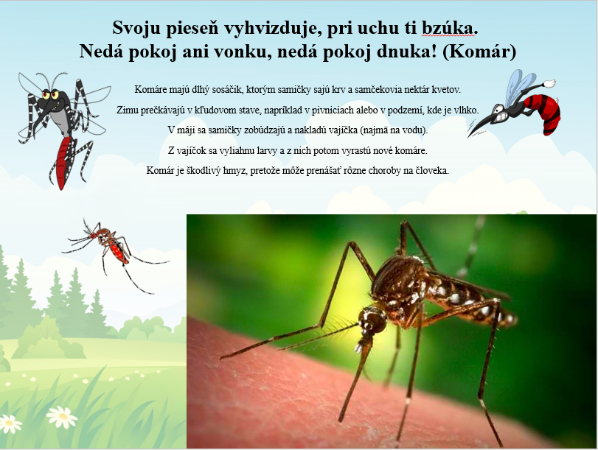
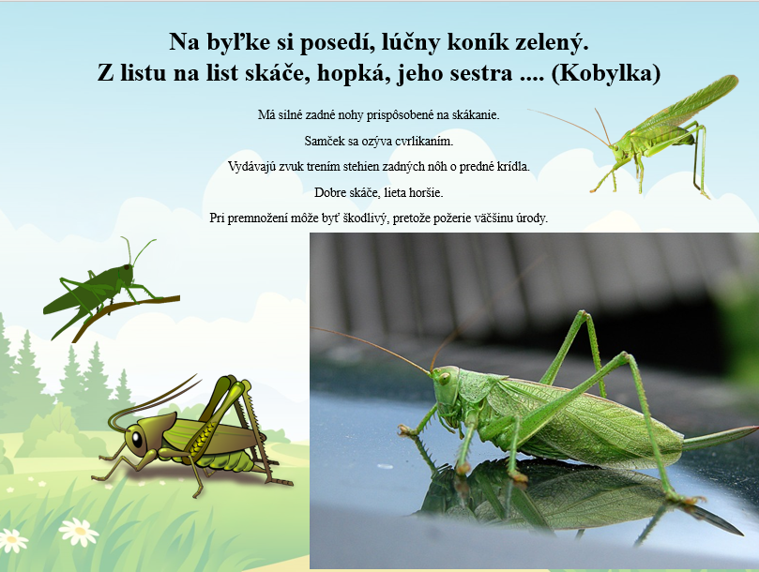
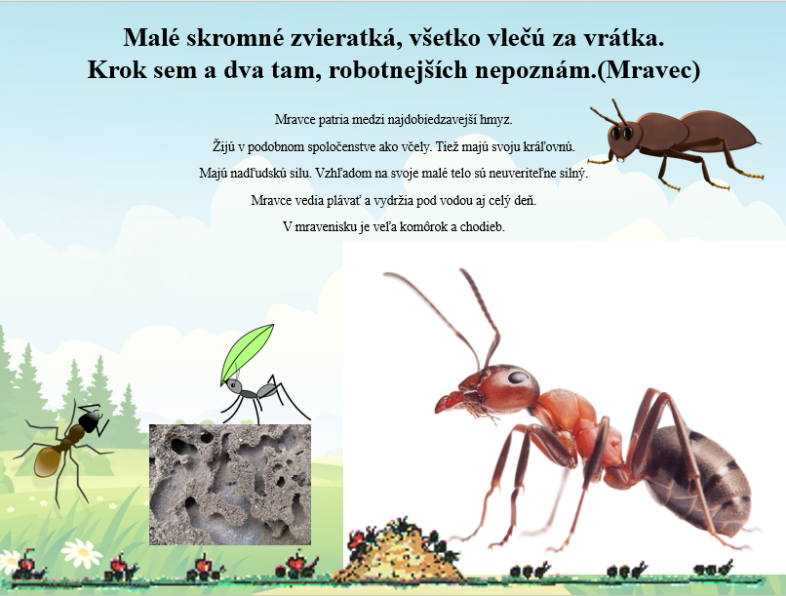
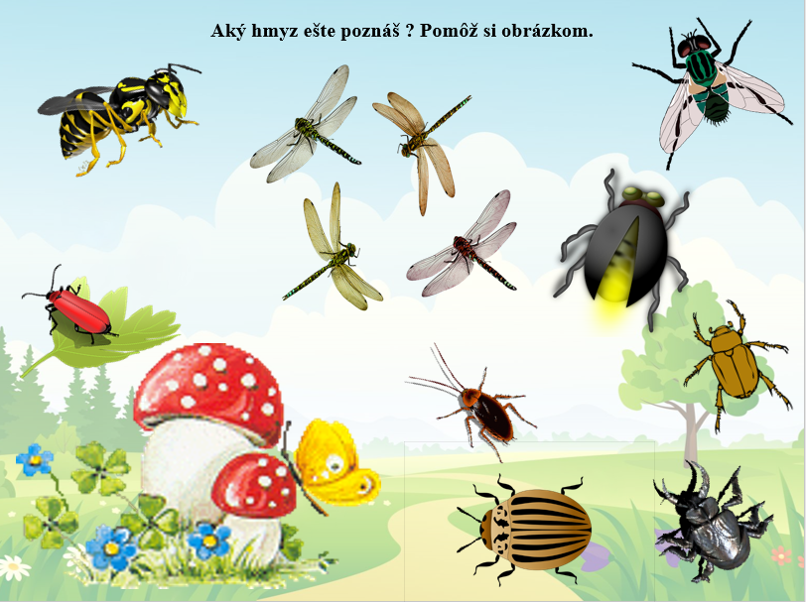
UTOROK
Vypočuj si tento príbeh. Je to príbeh o malej, veľmi hladnej, priam nenásytnej húseničke. https://www.youtube.com/watch?v=oS8VZJSDru8&feature=youtu.be
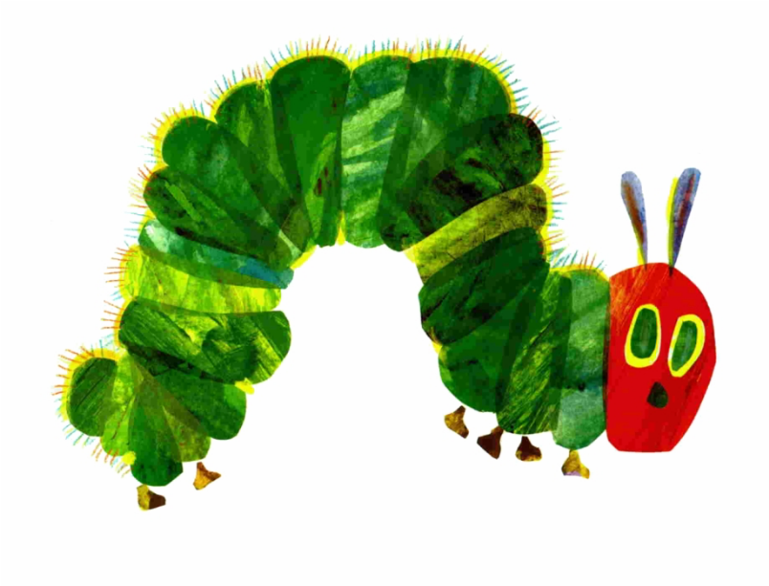
Aby to ale nebolo také jednoduché, mám pre teba úlohu. Tešíš sa? Na nasledujúcich stranách sú obrázky, ktoré si vystrihni a polož ich pred seba. Popri tom, ako budeš počúvať príbeh, pokús sa pozorne sledovať kartičky. Ak na kartičke objavíš to, čo práve počuješ, tak kartičku vezmi a ulož v poradí do radu. Takto si poskladáš popri čítaní celý dej príbehu. Ak si kartičky nemôžeš vytlačiť, môžeš si vyrobiť vlastné.


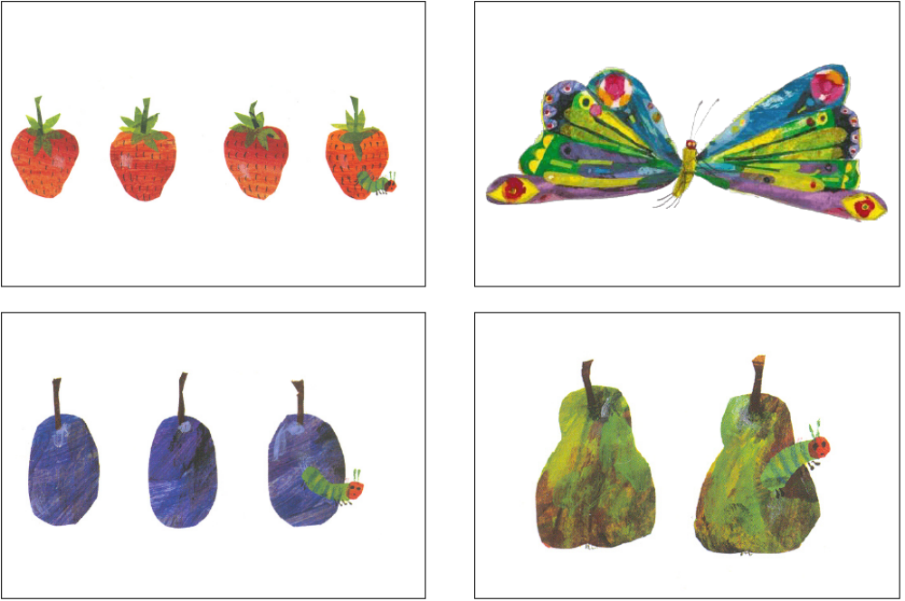

Úlohy:
- Vymenuj všetky dni v týždni.
- Tvojou úlohou bude tento týždeň zjesť každý deň nejaké ovocie, presne tak, ako to spravila húsenička. V sobotu daj ale pozor, a namiesto sladkostí a ťažkých jedál si daj niečo zdravé, aby ťa nebolelo bruško ako húseničku.

STREDA
Podľa ľudovej piesne Prší, prší ...
Mamička ti zaspieva túto jednoduchú pesničku.

Vbehol Jurko medzi kvety
a tam motýľ druhý, tretí.
Biely, žltý, červený, každý pekne sfarbený.

Poletujú motýliky,
medzi kvetmi robia cviky,
krídelkami kývajú,
potom na kvet sadajú.

Včielka malá, ráno vstala,
krídelkami zamávala,
upratala si svoj dom,
vyletela z úľa von.

Poletuje z kvetu na kvet,
zbiera z kvetov šťavu na med.
Bzučí, bzučí zvesela,
je to včielka veselá.

Úlohy:
- Vymenuj hmyz, o ktorom bola táto pesnička (motýľ, včielka)
- Vytlieskaj slová. Koľkokrát si tleskol?
- Predstav si, že máš v rukách kvet a ovoniavaš ho (nádych nosom, výdych ústami.)
- Vyslov potichu mo-týľ........... hlasnejšie ..............mo-týľ............. ešte hlasnejšie mo-týľ............a najhlasnejšie mo-týľ
- Zaspievaj mamke pieseň „Slniečko sa zobudilo“ (rozospievaj sa).
- A teraz sa môžeš naučiť spolu s mamkou túto pieseň

ŠTVRTOK

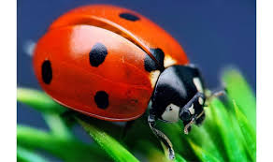

Pomenuj obrázok.
Na každé písmeno urob cvik.
L stoj na pravej nohe a počítaj do 5
I urob 3 žabacie výskoky
E vyskoč na mieste 10 krát
N mávaj rukami ako vták 6 krát
K choď ako medveď a počítaj do 10
A pochoduj ako vojak a počítaj do 10

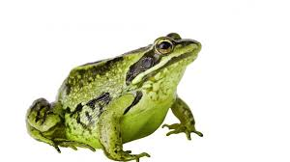
Pomenuj obrázok.

Ž 4 krát sa zohni a dotkni sa prstov na nohách
A cúvaj 5 krokov a potom doskáč naspäť
B bež k najbližším dverám a naspäť
A cúvaj 5 krokov a potom doskáč naspäť


Pomenuj obrázok.

M stoj na ľavej nohe ako plameniak a počítaj do 5
O otoč sa na mieste 3-krát do jednej strany a 3-krát do druhej strany
T tvár sa, že jazdíš na koni a napočítaj pri tom do 10
Ý skús sa dotknúť oblakov a napočítaj pri tom do 6
Ľ vyskoč na mieste 4- krát

PIATOK
Zahraj sa hru, kto kde patrí. Priraď hmyz k obrázku, kde žije.
https://learningapps.org/watch?v=pkk6h4vbc20&fbclid=IwAR1uvCbsJHux1ug7l7uBRSIIFIKonnGg9liGubSHih5nyeFTfFkb4oSXp4g

Úloha
-Poznáš, aké zvieratko sa ukrýva v jednotlivých rámčekoch? Vyfarbi ho a skús ho pomenovať.

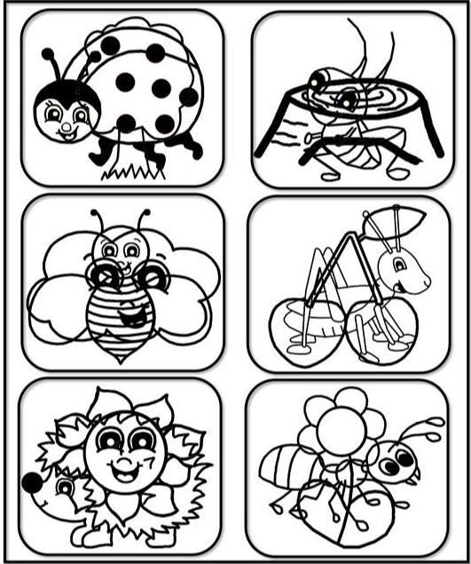

BONUSOVÉ ÚLOHY
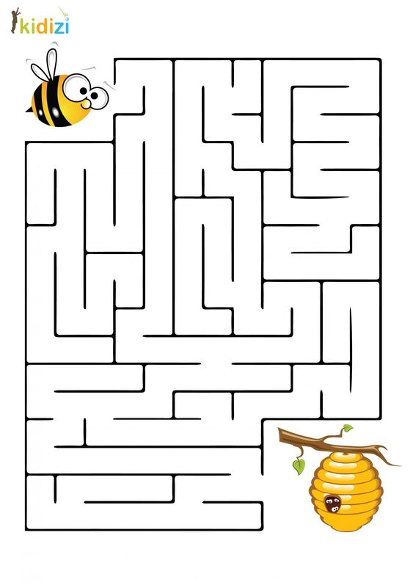

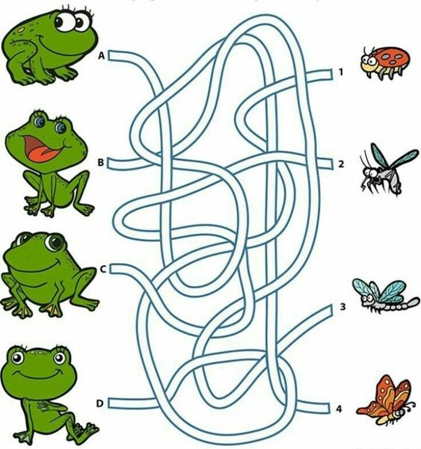

Môžeš si vyrobiť takúto včielku
